Pielikums Nr. 1
Madonas novada pašvaldības domes
28.11.2024. lēmumam Nr. 706
(protokols Nr. 24, 29. p.)

Zemes vienības ar kadastra apzīmējumu 7058 010 0104 sadalīšanas shēma*

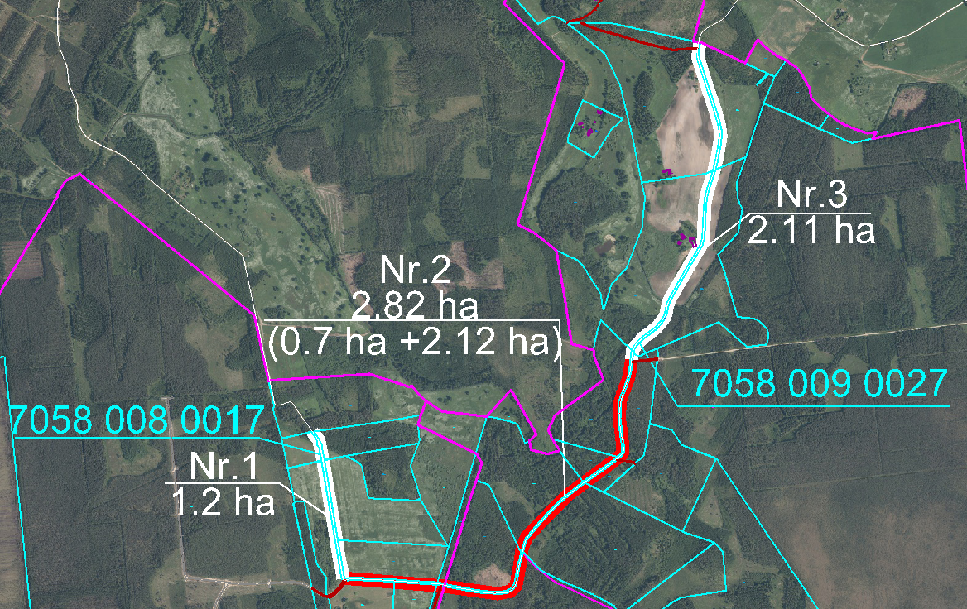

Datu avots https://www.lvmgeo.lv/kartes (Dati no VZD, LGIA, SIA “Karšu izdevniecība Jāņa Sēta) 2024. gada informācija
*Shēmā norādītās platības tiks precizētas veicot zemes vienību kadastrālo uzmērīšanu.

Projektētās zemes vienības Zemes vienības esošā robeža

